1) В разделе «Добавить группу» кнопка «Изменить», а не «Добавить»

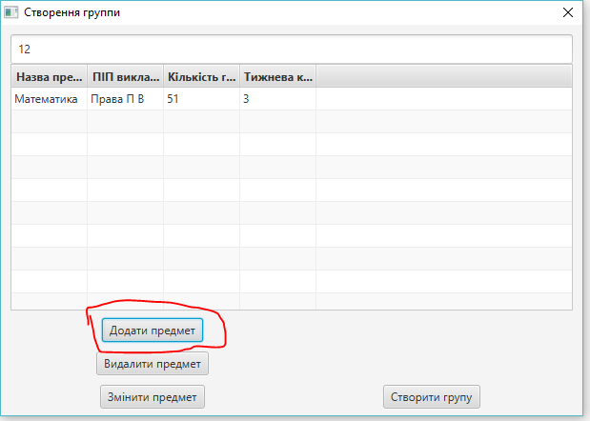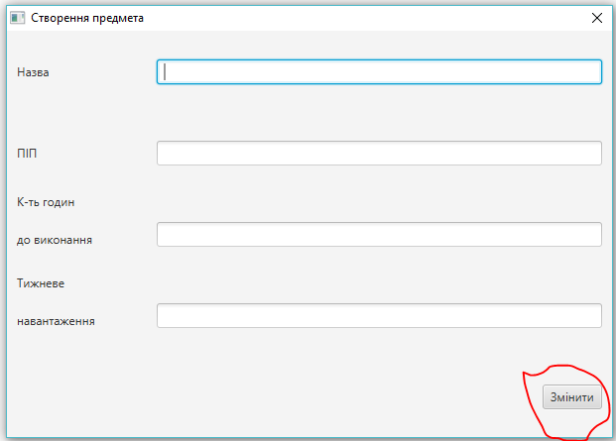

2) Повисла при добавлении предметов

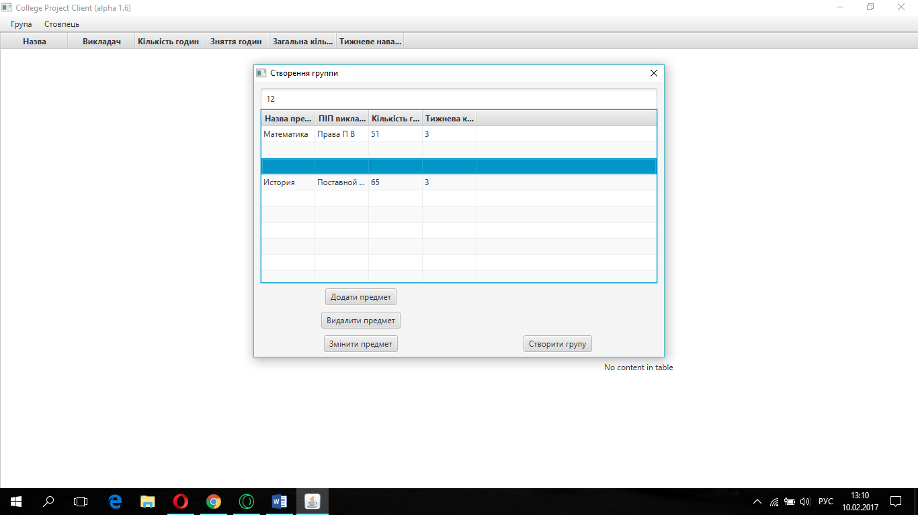

3) Разрывы при добавлении

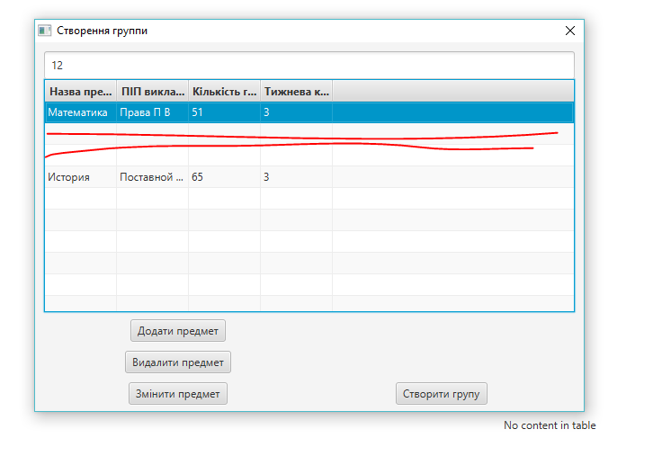

4) Нажал «Создать группу» но окно не закрылось. Группа не создалась

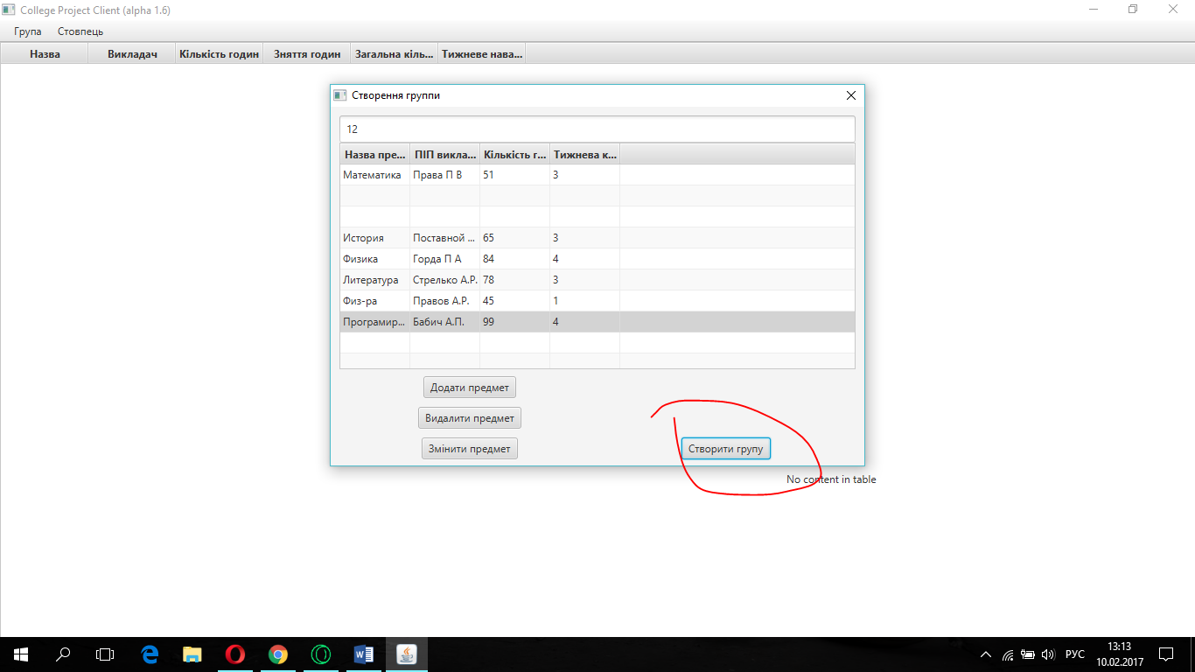

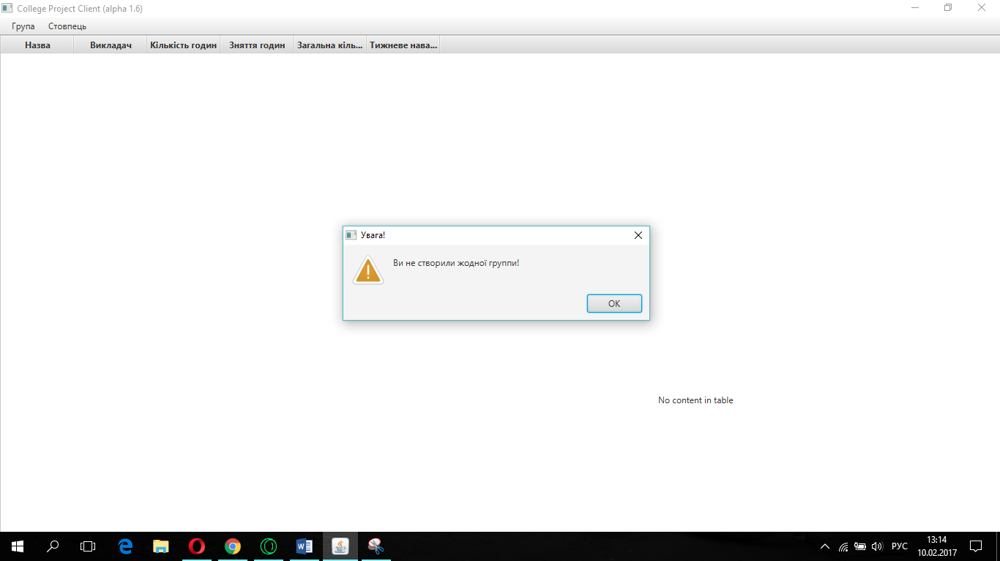

В итоге после открытия, перезапуска компа прога не создаёт группы

ЧЕРЕЗ ПОЛ ЧАСА

1) **Придирка.** Будет лучше если она при запуске будет подстариваться под полный экран

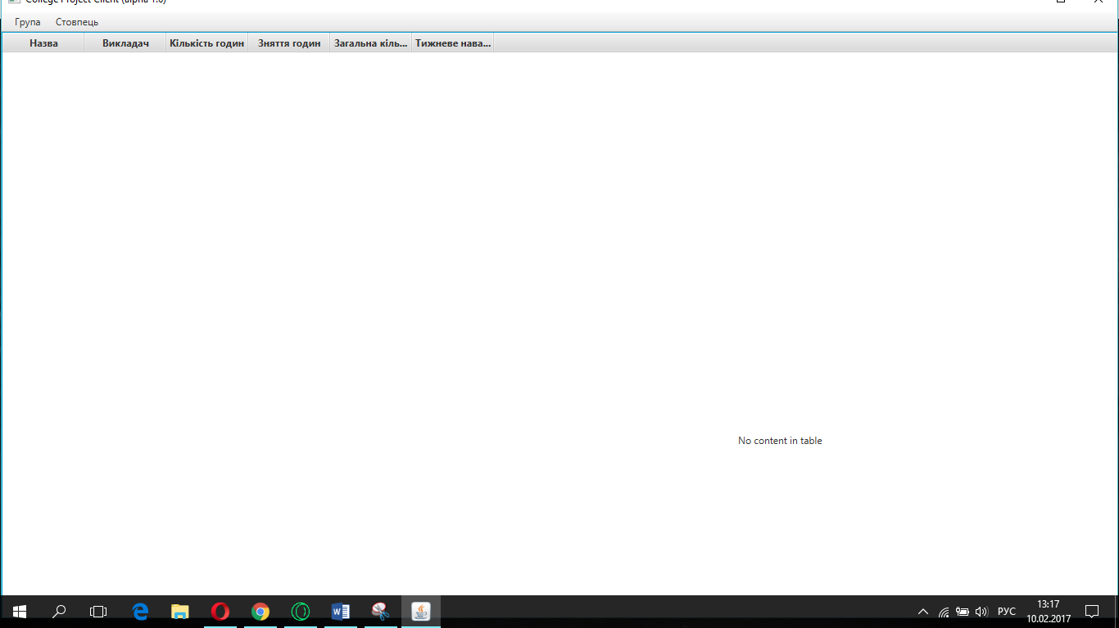

2)Создаю заново группу и добавил предметы

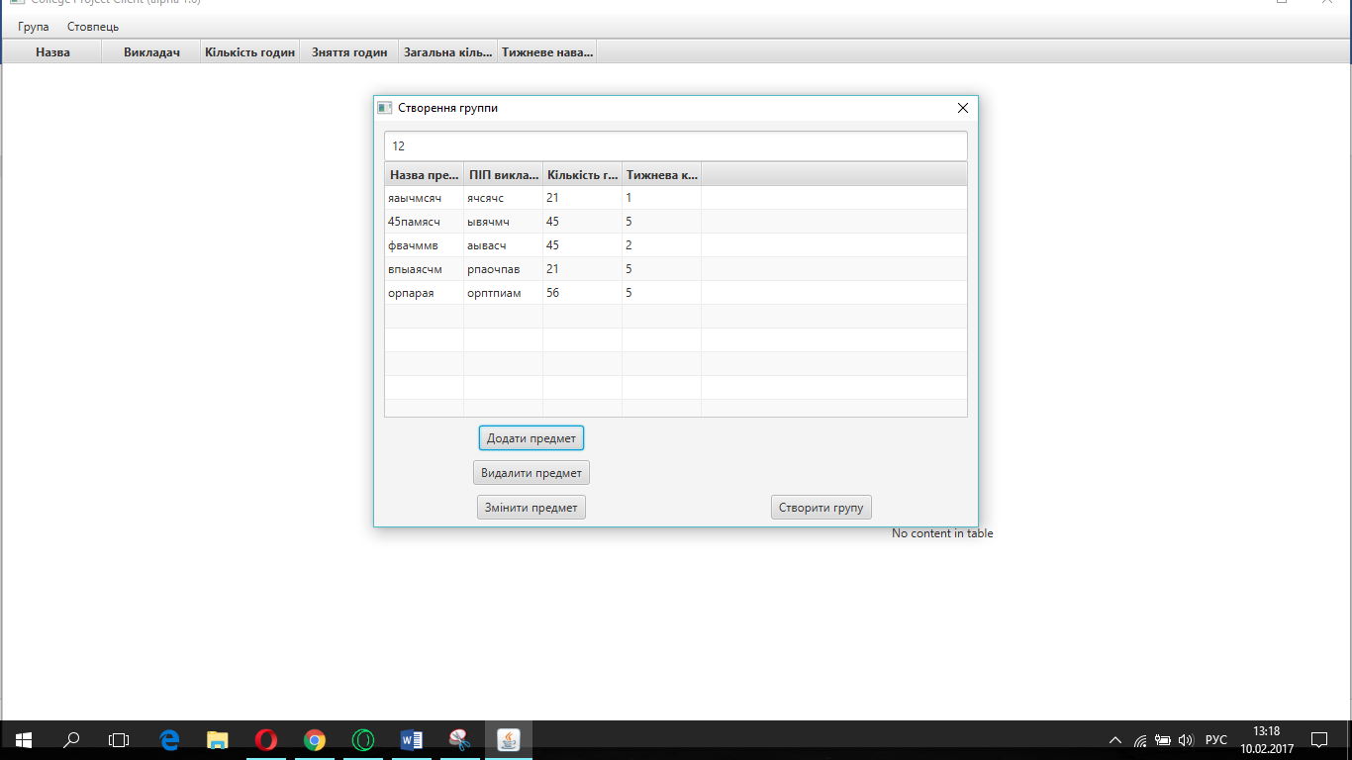

Группа не создана

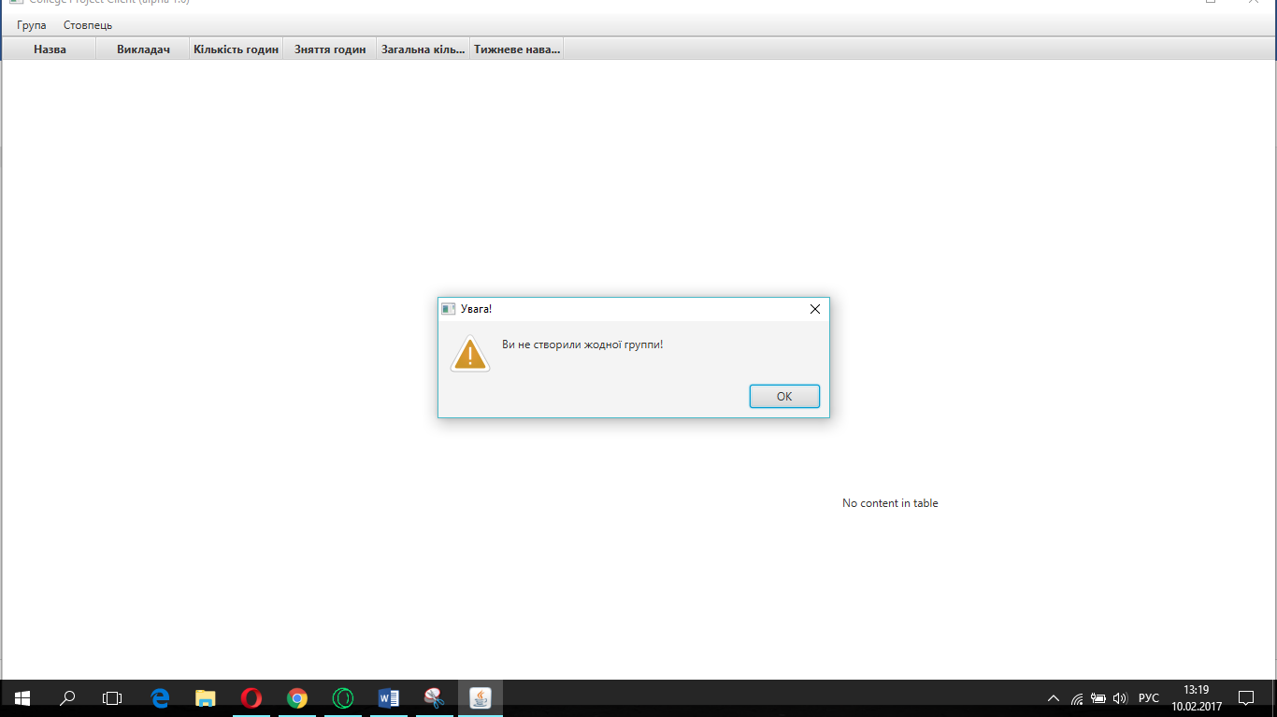

3) Хочу добавить столбик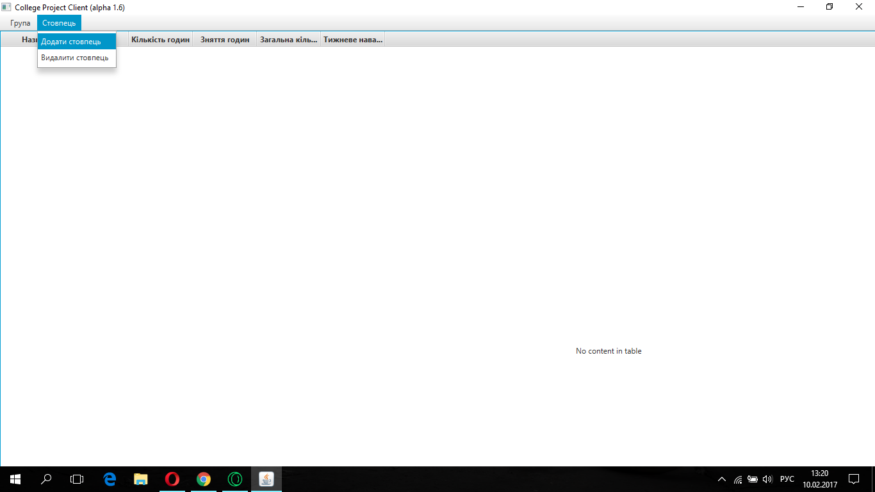

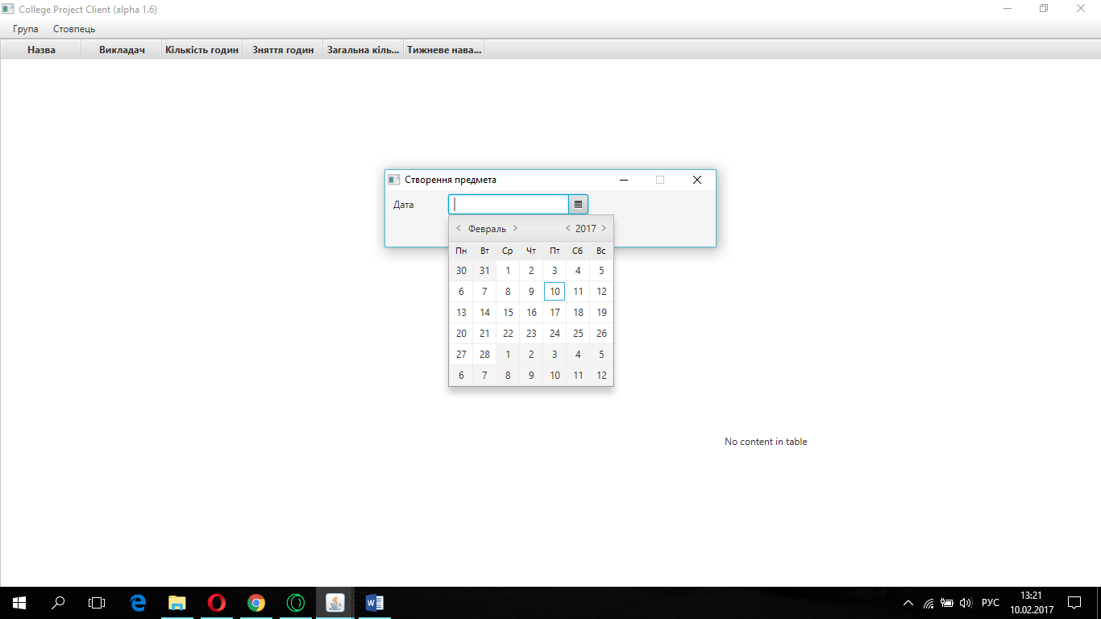

После сворачивания при еще не созданном столбике выскакивает только это окно. Лучше бы что бы прога полностью открывалась.

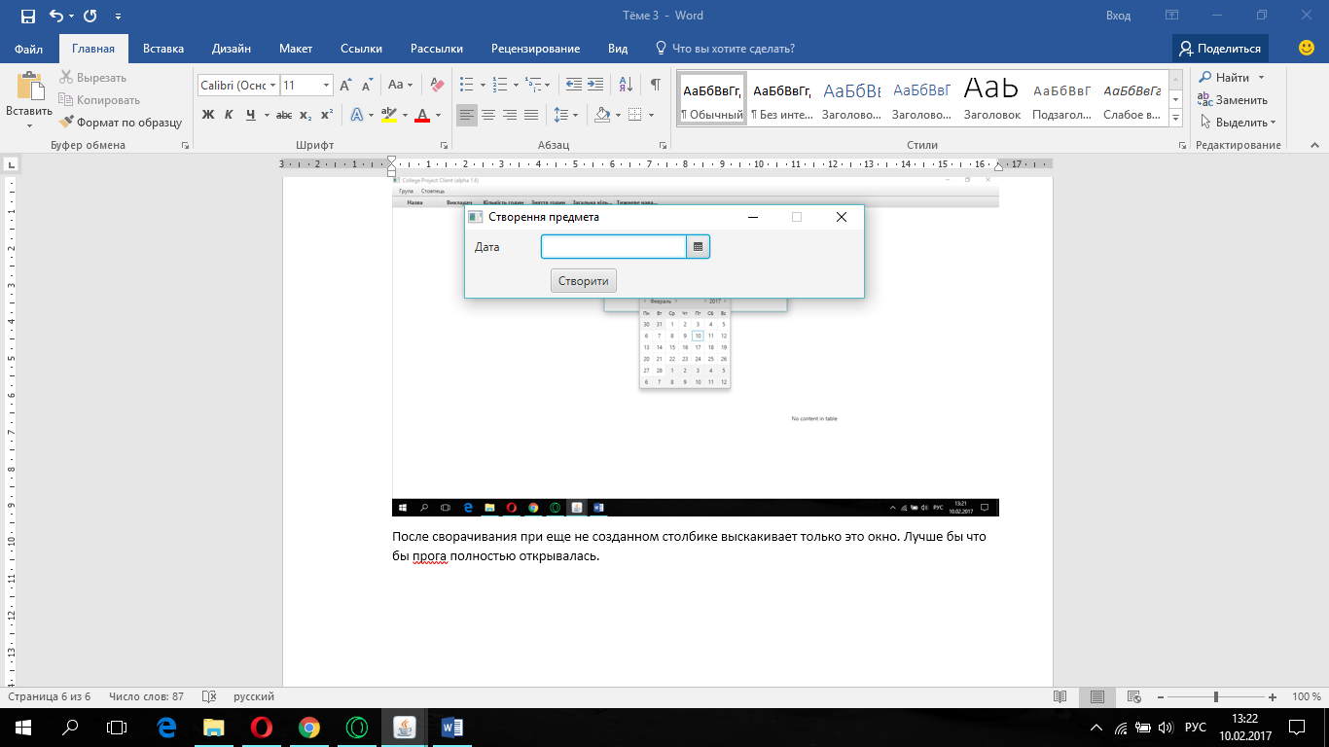

Выбрал дату , нажимаю «Создать»

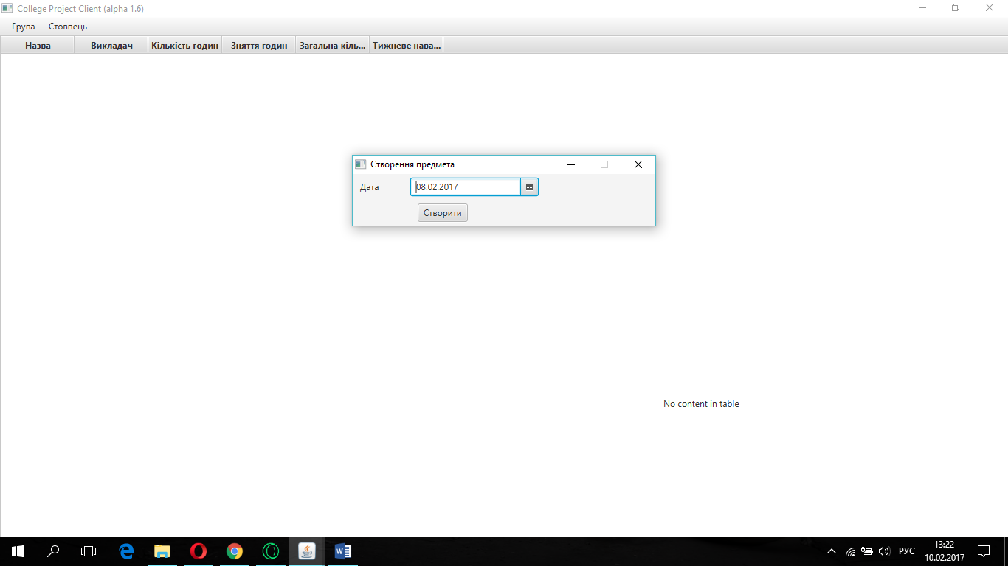

Нет столбика 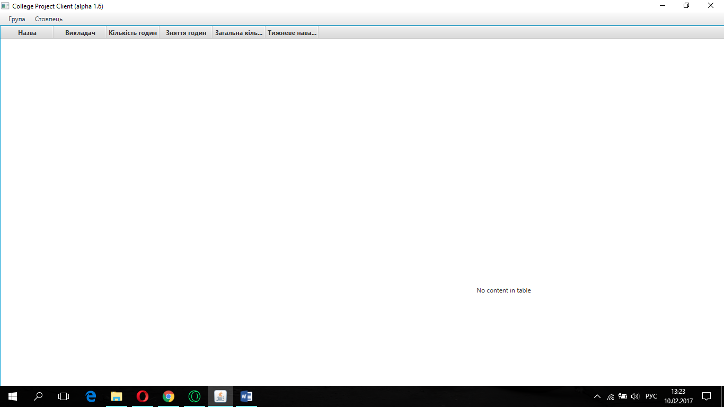

Все починил, только не добавил полный экран (позже)